MINISTERIO DE EDUCACIÓN

AUDITORIA INTERNA

CUA No.:111249

MINISTERIO DE EDUCACIÓN

ACTIVIDADES ADMINISTRATIVAS

Auditoria Administrativa de Entrega y Recepcion de cargo

de Director de la Direccion General de Acreditacion y

Certificacion -DIGEACE-

GUATEMALA, NOVIEMBRE DE 2021

INDICE

INTRODUCCION | 1
OBJETIVOS | 1
ALCANCE DE LA ACTIVIDAD | 1
RESULTADOS DE LA ACTIVIDAD | 2
ANEXOS | 8
AUDITORÍA INTERNA MINISTERIO DE EDUCACIÓN

INTRODUCCION

De conformidad con el nombramiento de auditoría No. 111249-1-2021, de fecha 01 de octubre de 2021, fui nombrado para participar en la entrega y recepción de cargo de la Dirección General de Acreditación y Certificación -DIGEACE-.

OBJETIVOS

OBJETIVO GENERAL

Establecer mediante la información entregada por los responsables, el estado o situación general de los aspectos administrativos relevantes y delimitar la responsabilidad del funcionario saliente y entrante.

OBJETIVOS ESPECIFICOS

Determinar si como parte de sus funciones quedan pendientes asuntos de importancia, a los cuales es necesario darles seguimiento posteriormente.

Si todos los bienes y valores asignados al funcionario son entregados completos e íntegramente.

Que el responsable entregue conforme al formulario de control de traslado de información emitido por la Contraloría General de Cuentas.

Que presenten los formularios de cancelación de accesos asignados.

Que se realice el trámite de cancelación de firmas registradas como cuentadante y en otros en los cuales figure como responsable.

Constatar el cumplimiento de la entrega a la Subcontraloría de Calidad del Gasto Público de la Contraloría General de Cuentas, la certificación del acta suscrita y formulario mínimo del control de traslado de información.

ALCANCE DE LA ACTIVIDAD

De conformidad con el Acuerdo No. A-106-2019 emitido por el Contralor General de Cuentas de fecha 9 de diciembre de 2019 “Guía para la participación de las unidades de auditoría interna, en el control financiero-administrativo, en la toma de posesión de las autoridades de las entidades y organismos de la administración central, descentralizadas, autónomas y otros organismos de estado ”; y el uso del formulario de control de traslado de información de las autoridades salientes a las

MINISTERIO DE EDUCACIÓN Pág. 1
AUDITORÍA INTERNA MINISTERIO DE EDUCACIÓN

entrantes, se procedió a participar en la entrega y recepción de cargo de Director en funciones de la Dirección General de Acreditación y Certificación -DIGEACE-.

RESULTADOS DE LA ACTIVIDAD

Acuerdo Ministerial No. DIREH-4542-2021 de fecha 22 de septiembre de 2021, donde se rescindió por remoción el contrato individual de trabajo a plazo fijo de la licenciada Luisa Evangelina Morales Modenesi, el cual surtió efectos a partir del 01 de octubre de 2021.

Acuerdo Ministerial No. DIREH-4647-2021, de fecha 01 de octubre de 2021, donde designó temporalmente a partir del 01 de octubre del 2021 a la licenciada Leslie Carmelina Xiquin Aguilar, para desempeñar las funciones propias del Director en Dirección General de Acreditación y Certificación -DIGEACE-, del Ministerio de Educación.

Acuerdo Ministerial No. DIREH-4671-2021, de fecha 06 de octubre 2021 donde designa temporalmente a partir del 06 de octubre 2021 a la licenciada Eugenia Victoria Arriaza Ayala de Morales para desempeñar las funciones propias de Directora en la Dirección General de Acreditación y Certificación –DIGEACE-, derogando a partir del 06 de octubre 2021 el Acuerdo Ministerial 4647-2021 de fecha 01 de octubre de 2021, por medio del cual designaba interinamente a la licenciada Leslie Carmelina Xiquin Aguilar, para desempeñar las funciones propias de Director de la Dirección General de Acreditación y Certificación –DIGEACE-, por problemas de salud (Covid-19).

Con oficio No. 810/2021/DIGEACE de fecha 05/10/2021, hacen entrega de copias de las Tarjetas de Responsabilidad de Activos Fijos de descargo a la licenciada Eugenia Evangelina Morales Modenesi, directora saliente, números 79, 80, 83, 88 y 90, descargos por valor de Q.60,031.00. Formularios de control de descargo y cargo del resguardo de bienes muebles INV-FOR-03 firmados por la directora saliente de Activos Fijos a su cargo y tarjetas de responsabilidad de activos fijos números 67, 79 y 91 por el valor total de Q.60,031.00, firmada por la Licenciada Leslie Carmelina Xiquin Aguilar de Zapeta, quien será la responsable de la custodia y resguardo de los activos, por lo que no se cargaron a las tarjetas de la licenciada Eugenia Victoria Arriaza Ayala de Morales, directora entrante en funciones. Los bienes de la directora saliente fueron verificados por el Sr. Daniel Eduardo Aguilar Medina, responsable de Inventarios de Activos Fijos de la Dirección General de Acreditación y Certificación –DIGEACE-.

.

MINISTERIO DE EDUCACIÓN Pág. 2
AUDITORÍA INTERNA MINISTERIO DE EDUCACIÓN

Presentaron el Oficio No. 791-2021/DIGEACE/LEMM/agvm de fecha 04/10/2021, mediante el cual hacen entrega de:

- Constancias transitorias de Inexistencias de reclamación de cargos de la licenciada Luisa Eugenia Evangelina Morales Modenesi, directora saliente, No. Gestión 525235 y Correlativo No. 108812 de fecha 11/01/2021 y licenciada Leslie Carmelina Xiquin Aguilar de Zapeta, Directora entrante en Funciones No. Gestión 52509 y Correlativo No.109078, de fecha 11/01/2021. La licenciada Eugenia Victoria Ayala de Morales, se compromete a entregar el finiquito posteriormente.

- Copia de los documentos únicos de identificación (DPI) de la Directora saliente y entrante.

- Reporte del sistema SICOIN donde muestra la ejecución de enero a septiembre 2021, observando un presupuesto vigente de Q. 724,175.00 y un presupuesto ejecutado de Q.356,592.87, equivalente a 49.84% de ejecución.

- Estado de cuenta firmado y sellado por el Banco Desarrollo Rural, de la cuenta bancaria de No. 3616006773 con un saldo de Q.35,132.20).

- Con oficio No.796-221/DIGEACE/LCA/kjlm de fecha 02/10/2021 se solicitó a la Contraloría General de Cuentas, la baja para el registro de firma de cuentadante de la Cuentadancia No. 01-4-003 de la Dirección General de Acreditación y Certificación -DIGEACE-, del Ministerio de Educación, de la Licenciada Luisa Eugenia Evangelina Morales Modenesi, directora saliente y la inclusión como cuentadante de la Dirección General de Acreditación y Certificación –DIGEACE-, la Licenciada Eugenia Victoria Ayala de Morales, directora entrante en funciones.

- El Oficio de cancelación de firmas en BANRURAL No aplica en vista que la licenciada Luisa Eugenia Evangelina Morales Modenesi, directora saliente, no cuenta con firma registrada por el Banco de Desarrollo Rural, S.A. de la cuenta de Depósitos Monetarios Número 3616006773 Fondo Rotativo Interno –DIGEACE- del Banco de Desarrollo Rural, S.A.

- Así mismo, las autoridades presentaron FINIQUITO DINFO- No.011-2021 de fecha 01/10/2021, donde consta la desactivación del y usuario y credenciales de la licenciada Luisa Eugenia Evangelina Morales Modenesi directora saliente, Boleta de Backup firmado y sellado, con fecha 04/10/2021, informando que fue realizado el Backup de la computadora asignada a la Licenciada Luisa Eugenia Evangelina Morales Modenesi, directora saliente.

- Boletas de desactivación de usuarios de sistema de ADQUISICIONES, GUATECOMPRAS y SICOIN WEB, con 04/10/2021. Procediendo al cierre del correo electrónico de la Directora Saliente, según Oficio No.794-21/DIGEACE de fecha 01/10/2021.

- Copia de oficio 793/DIGEACE/LEMM/cahr de fecha 04 de octubre de 2021

MINISTERIO DE EDUCACIÓN Pág. 3
AUDITORÍA INTERNA MINISTERIO DE EDUCACIÓN

dirigido a la Delegación de Recursos humanos, solicitando la suspensión de pago de salario de la Licenciada Luisa Eugenia Evangelina Modenesi, directora saliente.

Oficio No. 810/2021/DIGEACE de fecha 05/10/2021, emitido por Licenciada Karla Judith Lemus Martínez, Subdirerctora de la Dirección General de Acreditación y Certificación -DIGEACE-, mediante el cual entregan:

Libro de actas administrativas autorizado Contraloría General de Cuentas para uso de Dirección, Registro No.L2 38975 de fecha 02/04/2021, el ultimo folio utilizado es el 131 y el primer en blanco es el 132.
La directora entrante en funciones recibió las llaves de la Dirección General de Acreditación y Certificación y se procedieron a destruir los sellos de la directora saliente en presencia del auditor actuante.
Inventario Institucional, según SICOIN del Sistema de Contabilidad Integrada Gubernamental y formularios FIN01 y FIN02 al 04/10/2021, que asciende a la cantidad de Q.635,395.95.
Con oficio No. 807-2021 DIGEACE/kjlm de fecha 05/10/2021, Indica la licenciada Karla Judith Lemus Martínez que el saldo de las existencias de los materiales y suministros de almacén, no se pudo determinar en vista que la encargada fue suspendida desde el 15/04/2021 lo cual consta en acta No.1-2021 del libro de actas de la Dirección de Acreditación y Certificación.
El saldo de Combustible al 01/10/2021, según arqueo presentado a la fecha es de Q.34,000.00 integrado:
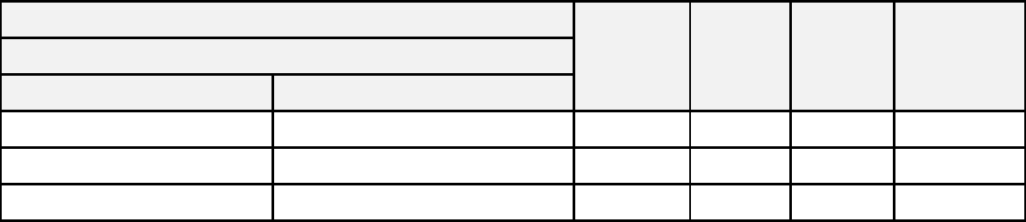

SIN UTILIZAR |  | EXISTENCIA | VALOR | VALOR | FECHA DE
 |  |  |  |  | VENCIMIENTO
 |  |  |  | TOTAL
DEL | AL
13872638 | 13872885 | 248 | 100 | Q24,800.00 | 6/11/2021
13872449 | 13872632 | 184 | 50 | Q9,200.00 | 6/11/2021
TOTAL |  | 432 |  | Q34,000.00

A la fecha 01/10/2021 la Dirección General de Acreditación y Certificación –DIGEACE- no tiene activa la caja chica.
Arqueo de Fondo Rotativo, al 01/10/2021, el saldo del Libro de Banco Desarrollo Rural S.A. Cuenta No.3616006773 a nombre de FONDO ROTATIVO INTERNO DIRECCION GENERAL DE ACREDITACIÓN Y CERTIFICACION en folio simple sin número se consigna saldo Conciliado de Q.35,132.20. Presentó estado de cuenta emitido por el Banco de Desarrollo Rural S.A. al 01/10/2021 de la Cuenta No. 3616006773 a nombre de Fondo Rotativo Interno de la Dirección General de Acreditación y Certificación,

MINISTERIO DE EDUCACIÓN Pág. 4
AUDITORÍA INTERNA MINISTERIO DE EDUCACIÓN

refleja saldo de Q.35,132.20, y CUR´s pendientes de reintegro por valor de Q.24,867.80.
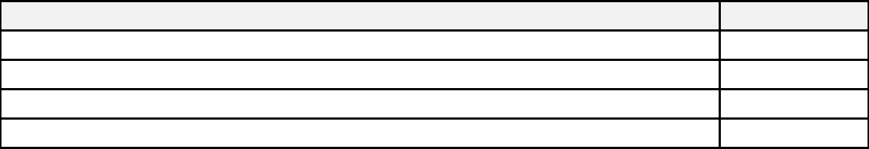

Descripción | Q.
Efectivo | 0.00
BANRURAL | 35,132.20
Documentos legitimo abono | 24,867.80
TOTAL | 60,000.00

La existencia de cheques, de la cuenta No. 3616006773 del Banco de

Desarrollo Rural a nombre de Fondo Rotativo Interno Dirección General de

Acreditación y Certificación, es la siguiente:
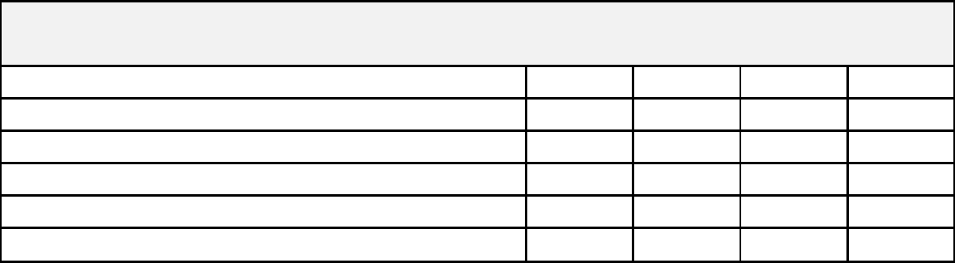

 | Ultimo | Sin Uso
FORMULARIOS Y FORMAS | utilizado | Del | Al | Existencias
CHEQUES DE FONDO ROTATIVO DIGEACE | 1485 | 1486 | 1500 | 15
CHEQUES DE FONDO ROTATIVO DIGEACE | 1500 | 1501 | 1660 | 160
CHEQUES DE FONDO ROTATIVO DIGEACE | 1660 | 1661 | 1673 | 13
CHEQUES DE FONDO ROTATIVO DIGEACE | 1674 | 1675 | 1820 | 146
CHEQUES DE FONDO ROTATIVO DIGEACE | 1821 | 1822 | 2028 | 207
CHEQUES DE FONDO ROTATIVO DIGEACE | 2028 | 2029 | 2080 | 52

El señor Lisandro Daniel Eduardo Aguilar Medina, en oficio No. 799-2021/deam de fecha 04/10/2021, manifiesta que los documentos de ingresos, egresos y contables que respaldan las operaciones de tesorería, de contabilidad y presupuesto correspondientes al año 2021 y hasta la fecha de la entrega, se encuentran adecuadamente archivados y resguardados, debidamente firmados por la directora saliente.
La directora saliente, presentó corte de formas oficiales utilizadas en el área financiera, autorizadas por la Contraloría General de Cuentas, firmado por Licenciada Karla Judith Lemus Martínez, Subdirectora General de DIGEACE, que consta de 14 ítems y entregando copia de la última utilizada y la primera en blanco.
Rendición de Cuentas Caja Fiscal, la última rendición de cuentas se presentó a la Contraloría General de Cuentas, el 06/08/2021, correspondiente al mes de julio de 2021, consta en folio No. 057

MINISTERIO DE EDUCACIÓN Pág. 5
AUDITORÍA INTERNA MINISTERIO DE EDUCACIÓN

conocimiento No. 07-2021, Libro para Conocimientos de entrega de caja fiscal autorizado por la Contraloría General de Cuentas, según resolución No.54663 de fecha 13/01/2021.

Litigios, Pasivos Contingentes, Procesos penales: Mediante Oficio No. 808-2021-DIGEACE/kjlm, de fecha 05/10/2021, manifiesta la Licenciada Karla Judith Lemus Martínez, Subdirectora General de la Dirección General de Acreditación y Certificación -DIGEACE- Compromisos Contractuales: No existe deuda del saldo de caja, actualmente no se tienen compromisos contractuales pendientes de pago. Durante el año 2020 no quedaron compromisos pendientes de pago. No se tienen litigios, pasivos o procesos judiciales pendientes de resolver a la fecha. En esta unidad no se ejecutan obras.
Los archivos de la Dirección a la fecha son custodiados por la Directora en Funciones.
Nóminas de Personal Activo de la Dirección General de Acreditación y certificación: La Información proporcionada por la Licenciada Claudia Aracely Hernández, enlace de recursos humanos de –DIGEACE- en certificación de personal de DIGEACE, de fecha 04/10//2021, donde indican que la cantidad de servidores públicos pertenecientes a la Dirección General de Acreditación y Certificación -DIGEACE- al 30/09/2021, en el renglón presupuestario 011 son 20 personas y renglón 022 son 5 personas.
Con formulario SER-FOR-22 de fecha 05/10/2021, Licenciada Luisa Eugenia Evangelina Morales Modenesi, directora saliente, hizo la devolución del Aparato telefónico Marca HUAWEI Modelo Y6P, serie 861002043375298.
Con oficio No. 808-2021/DIGEACE de fecha 05/10/2021, la licenciada Karla Judith Lemus Martínez, Subdirectora de la Dirección General de Acreditación y Certificación -DIGEACE- hace constar que los datos generales del vehículo no procede, en vista que la directora saliente no tiene asignado vehículo.

Cabe mencionar que la copia certificada del acta conjuntamente con la copia certificada del formulario de control de traslado de información de la entrega del cargo, fueron presentados el 8 de octubre de 2021, ante Contraloría General de Cuentas de conformidad con el Acuerdo A-106-2019, emitido por el Contralor General de Cuentas, con fecha 09 de diciembre de 2019, según lo tipifica el artículo No. 2. (Ver anexos).

La presencia del auditor en el acto de entrega de cargo de la Directora de la Dirección General de Acreditación y Certificación -DIGEACE-, no prejuzga exactitud de saldos y cifras consignadas, en virtud que las mismas son responsabilidad de los diferentes departamentos quienes trasladaron la

MINISTERIO DE EDUCACIÓN Pág. 6
AUDITORÍA INTERNA MINISTERIO DE EDUCACIÓN

información consignada, por lo que quedan sujetas a revisiones posteriores por parte de la Dirección de Auditoría Interna del Ministerio de Educación o Contraloría General de Cuentas.

EDDU GERARDO PEREZ TULUC

Auditor

MARIO AUGUSTO ORELLANA SANDOVAL

Supervisor

MILDRED LORENA FUENTES DE LEON Sub Director

JULIA VICTORIA MONZON PEREZ

Director

MINISTERIO DE EDUCACIÓN Pág. 7

AUDITORÍA INTERNA MINISTERIO DE EDUCACIÓN

ANEXOS

.
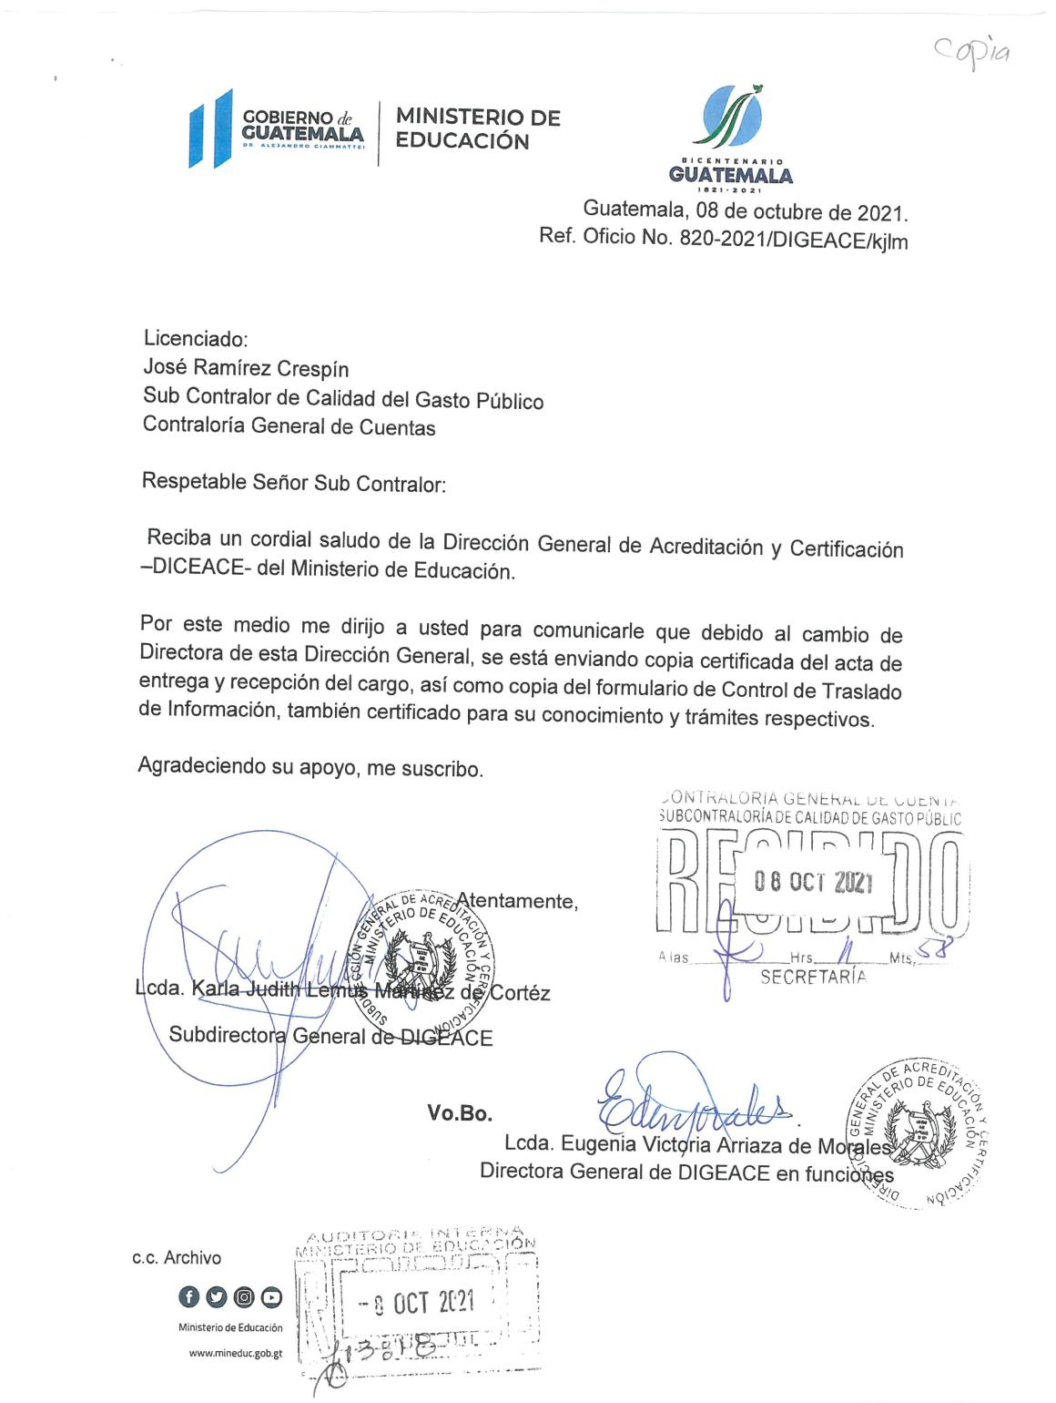

MINISTERIO DE EDUCACIÓN Pág. 8
AUDITORÍA INTERNA MINISTERIO DE EDUCACIÓN

.
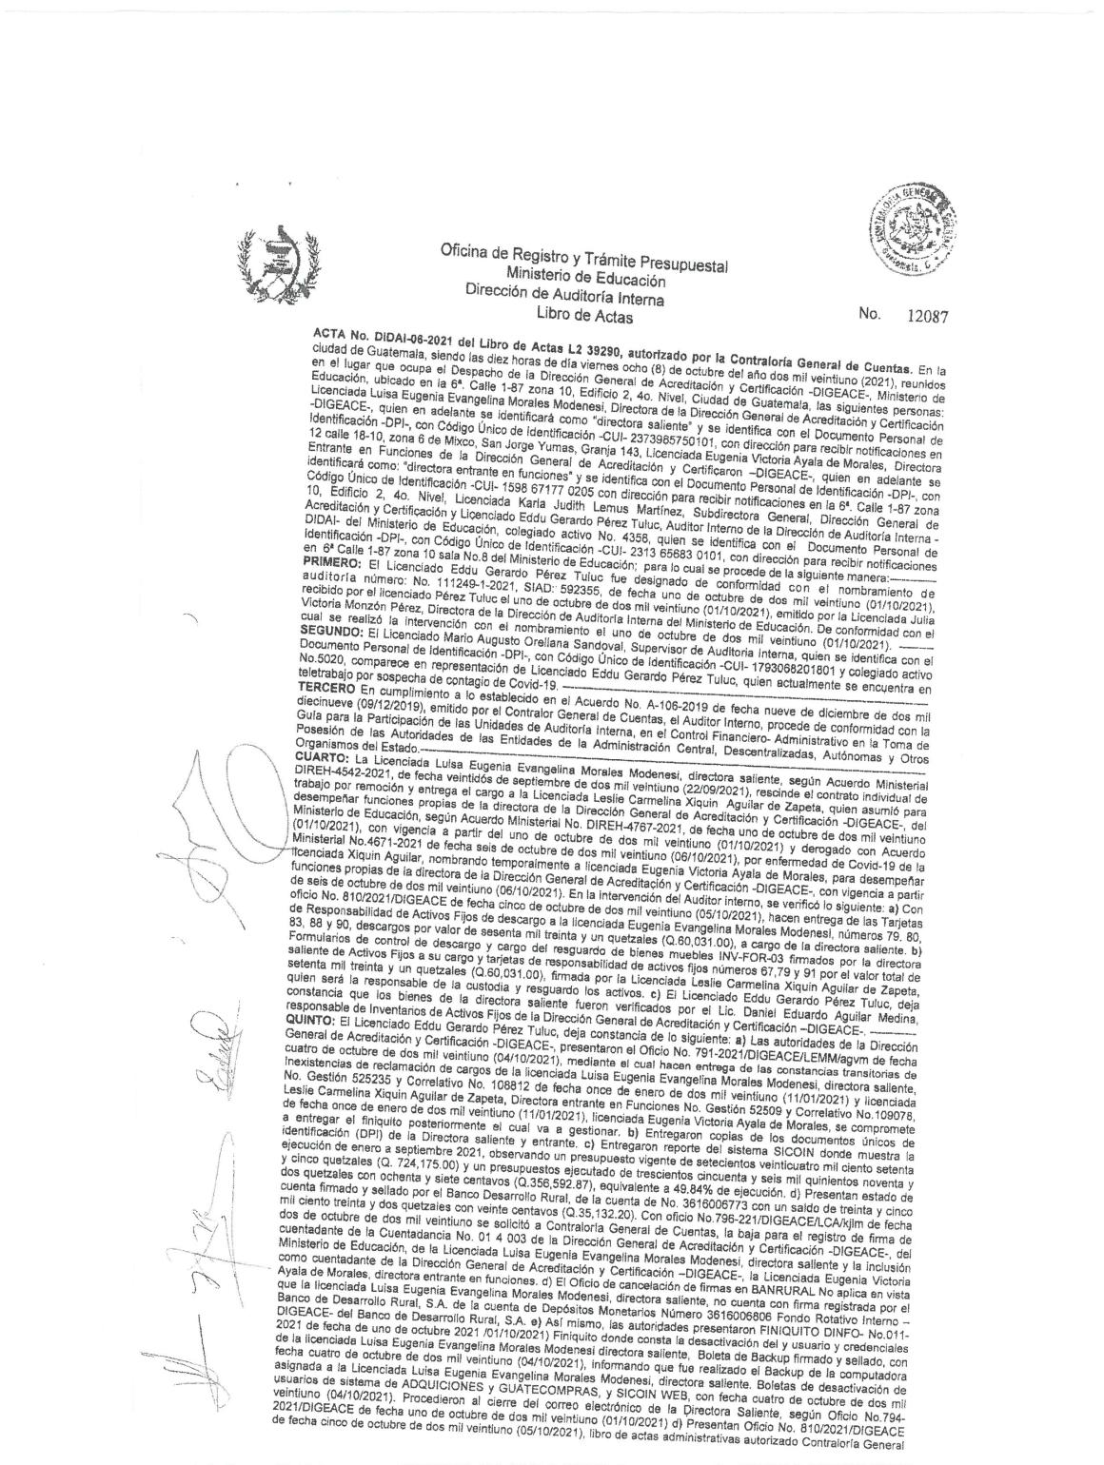

MINISTERIO DE EDUCACIÓN Pág. 9
AUDITORÍA INTERNA MINISTERIO DE EDUCACIÓN

.
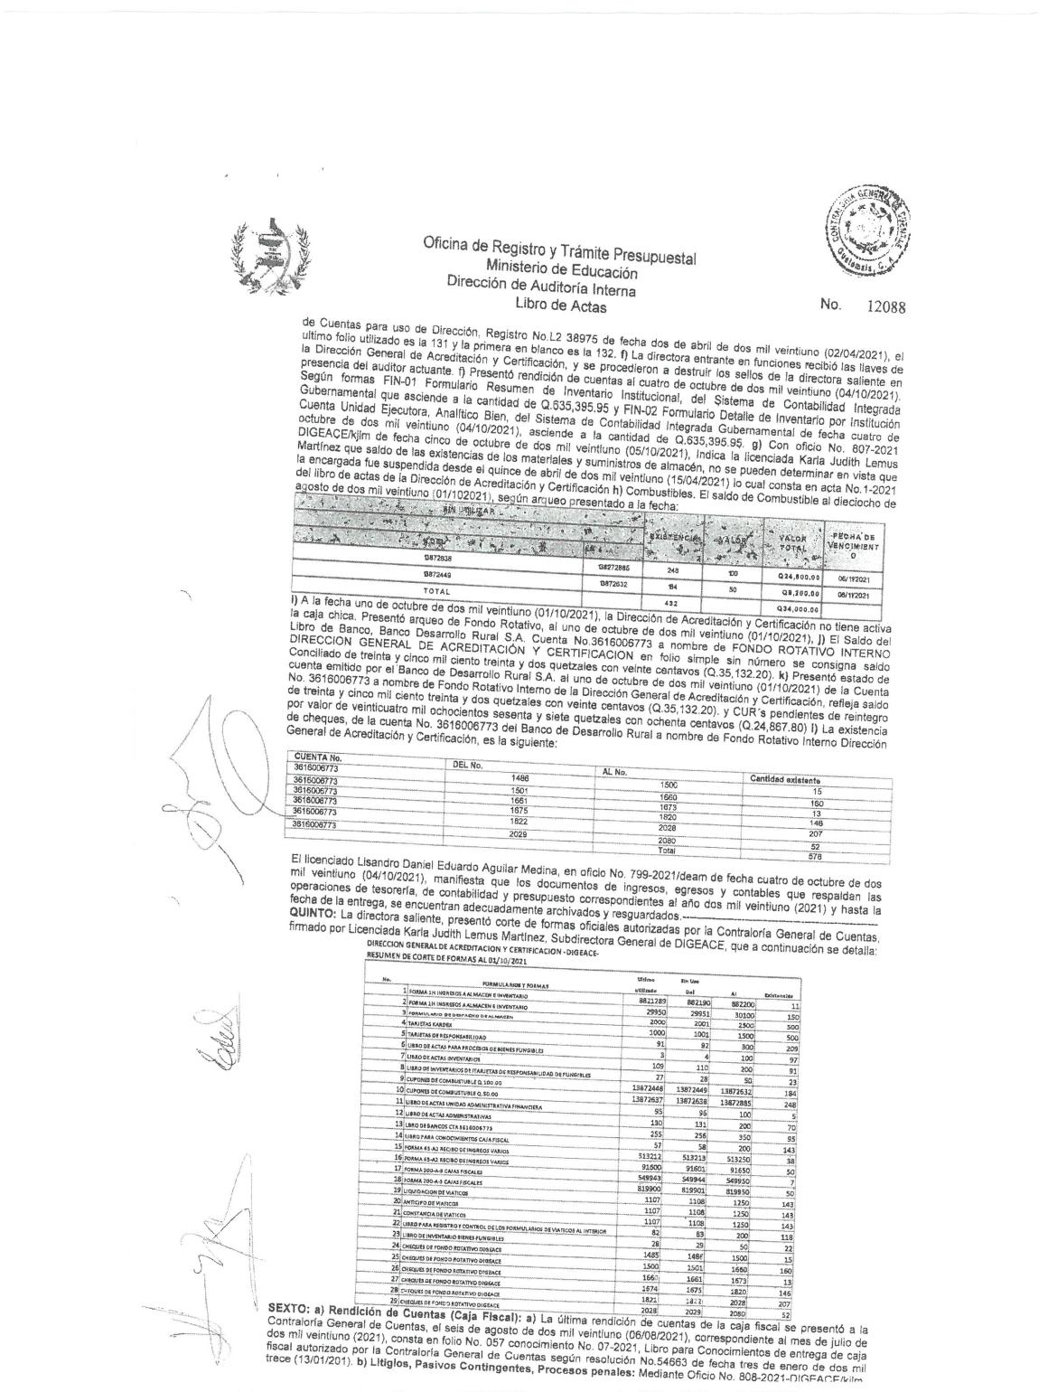

MINISTERIO DE EDUCACIÓN Pág. 10
AUDITORÍA INTERNA MINISTERIO DE EDUCACIÓN

.
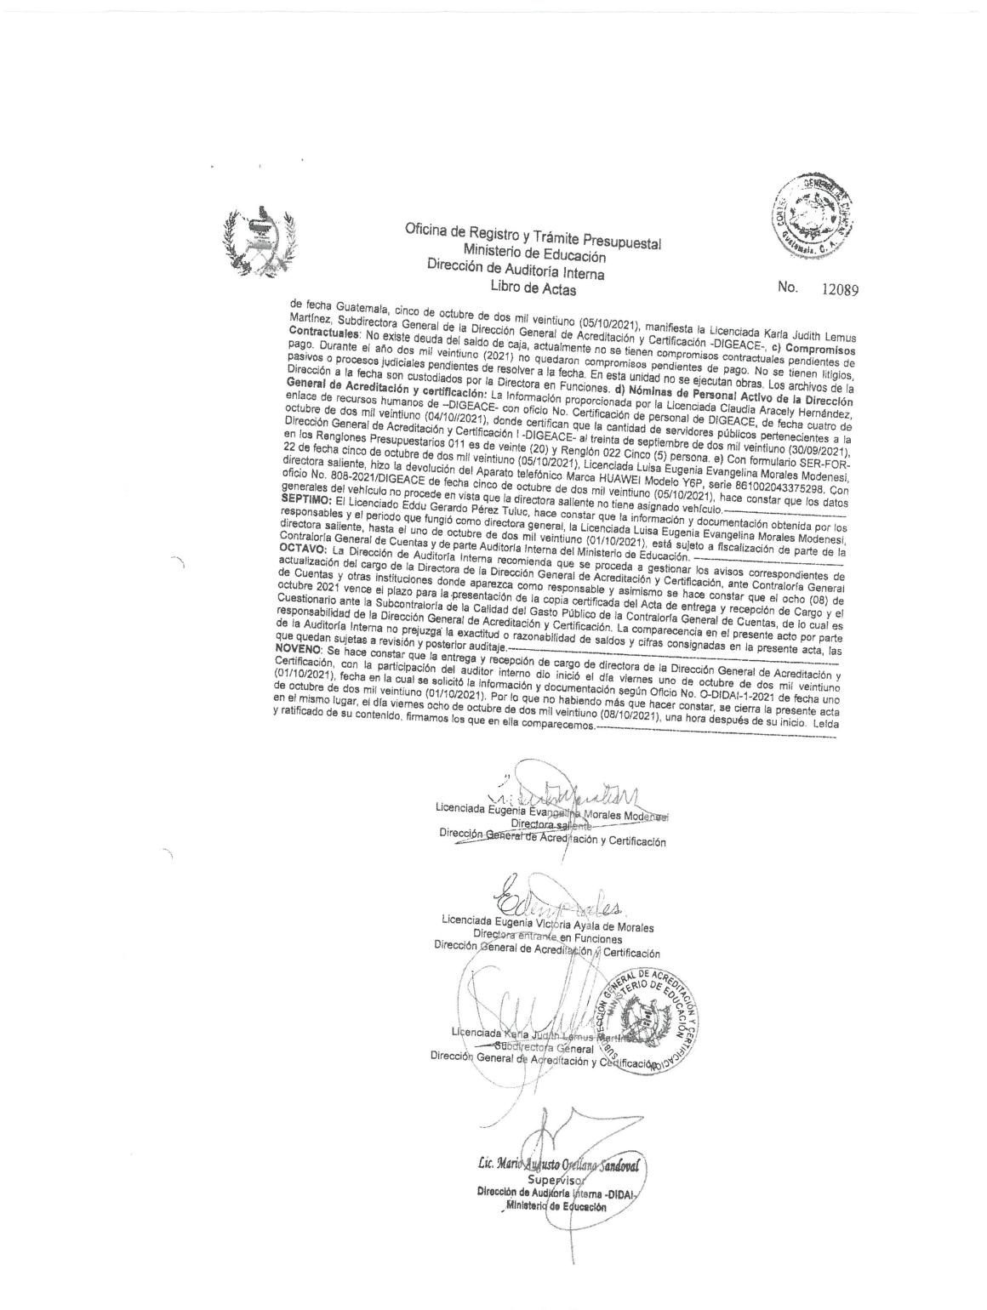

MINISTERIO DE EDUCACIÓN Pág. 11
AUDITORÍA INTERNA MINISTERIO DE EDUCACIÓN

.
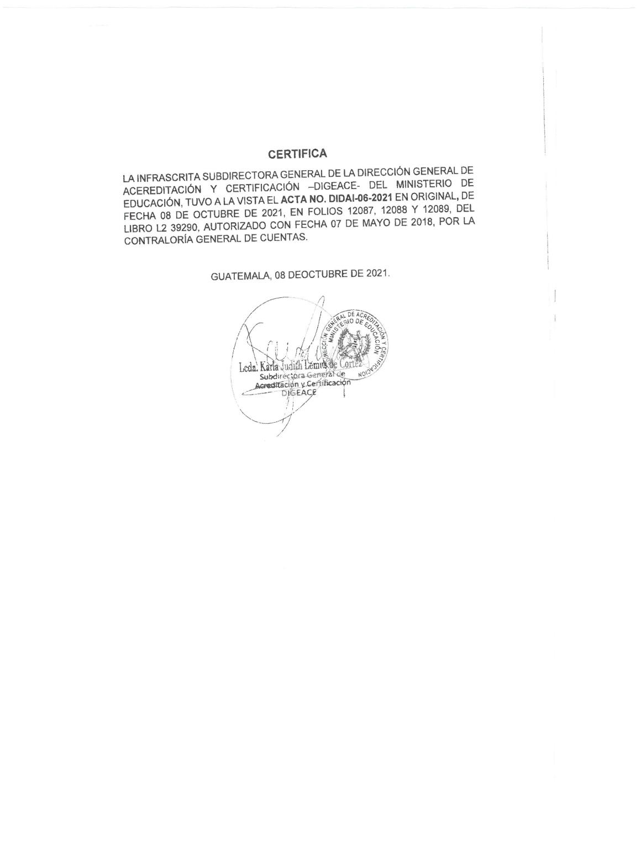

MINISTERIO DE EDUCACIÓN Pág. 12
AUDITORÍA INTERNA MINISTERIO DE EDUCACIÓN

.
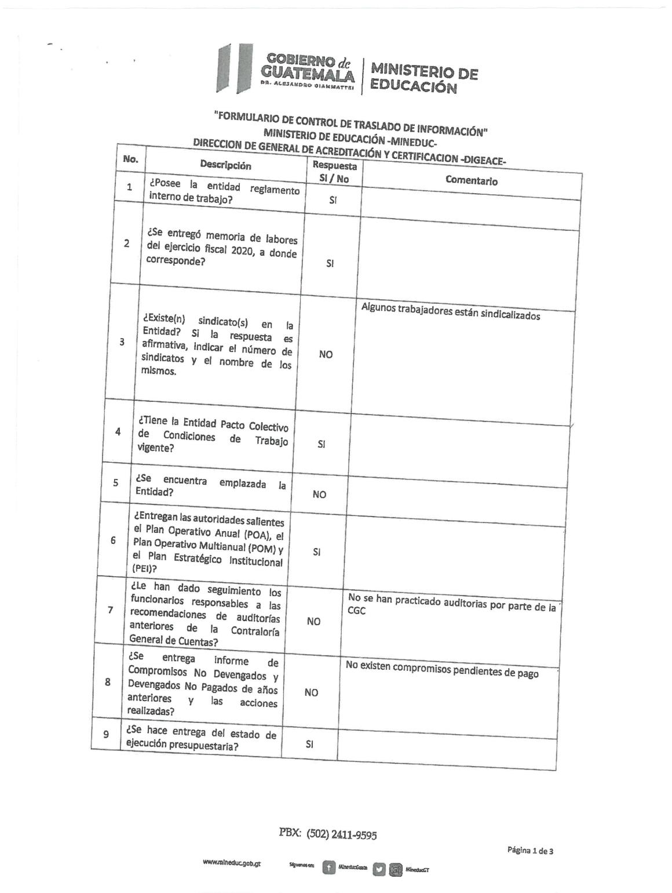

MINISTERIO DE EDUCACIÓN Pág. 13
AUDITORÍA INTERNA MINISTERIO DE EDUCACIÓN

.
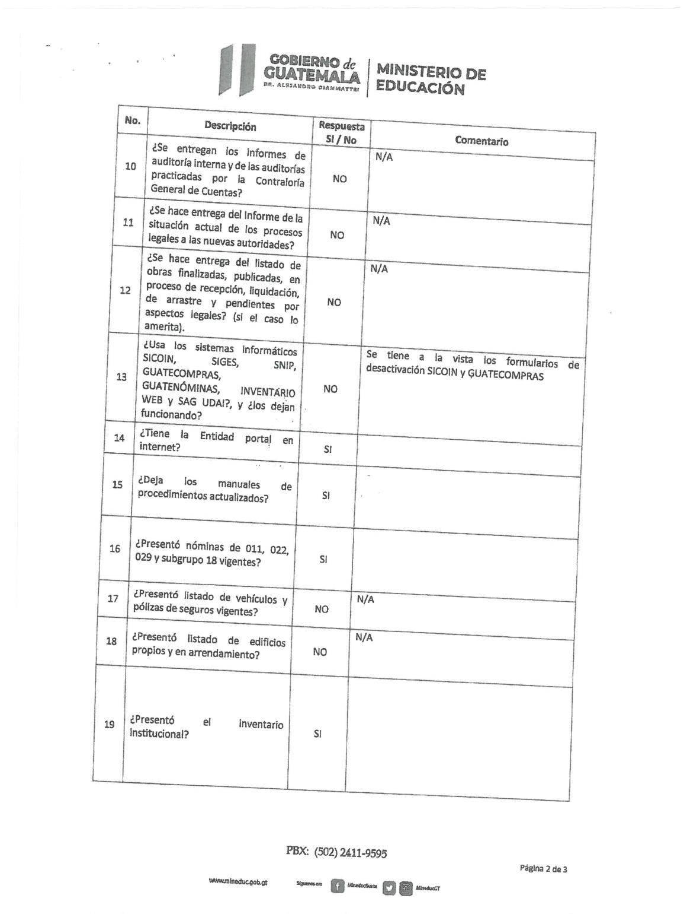

MINISTERIO DE EDUCACIÓN Pág. 14
AUDITORÍA INTERNA MINISTERIO DE EDUCACIÓN

.
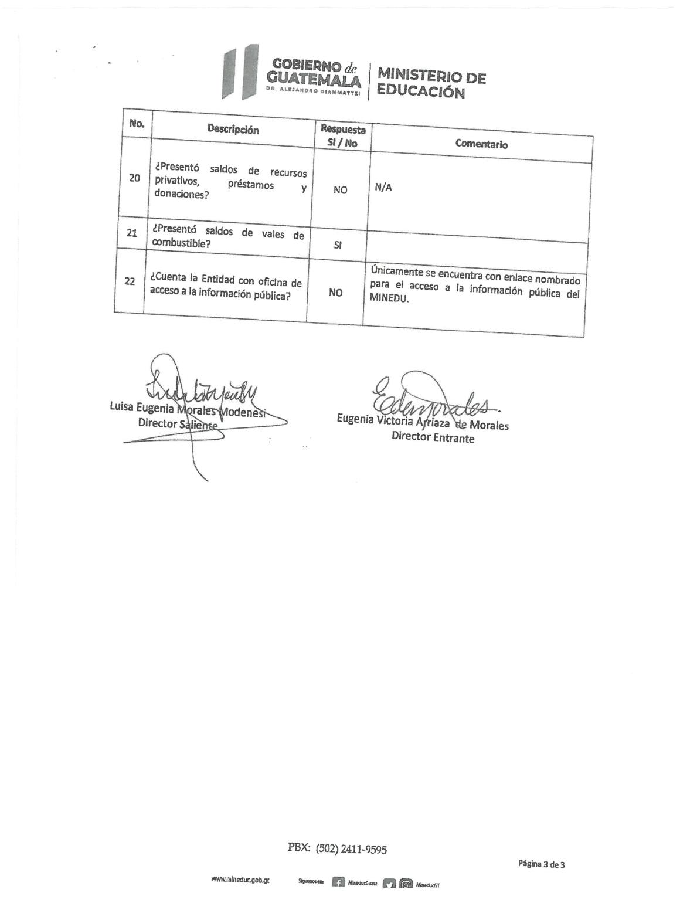

MINISTERIO DE EDUCACIÓN Pág. 15
AUDITORÍA INTERNA MINISTERIO DE EDUCACIÓN

.
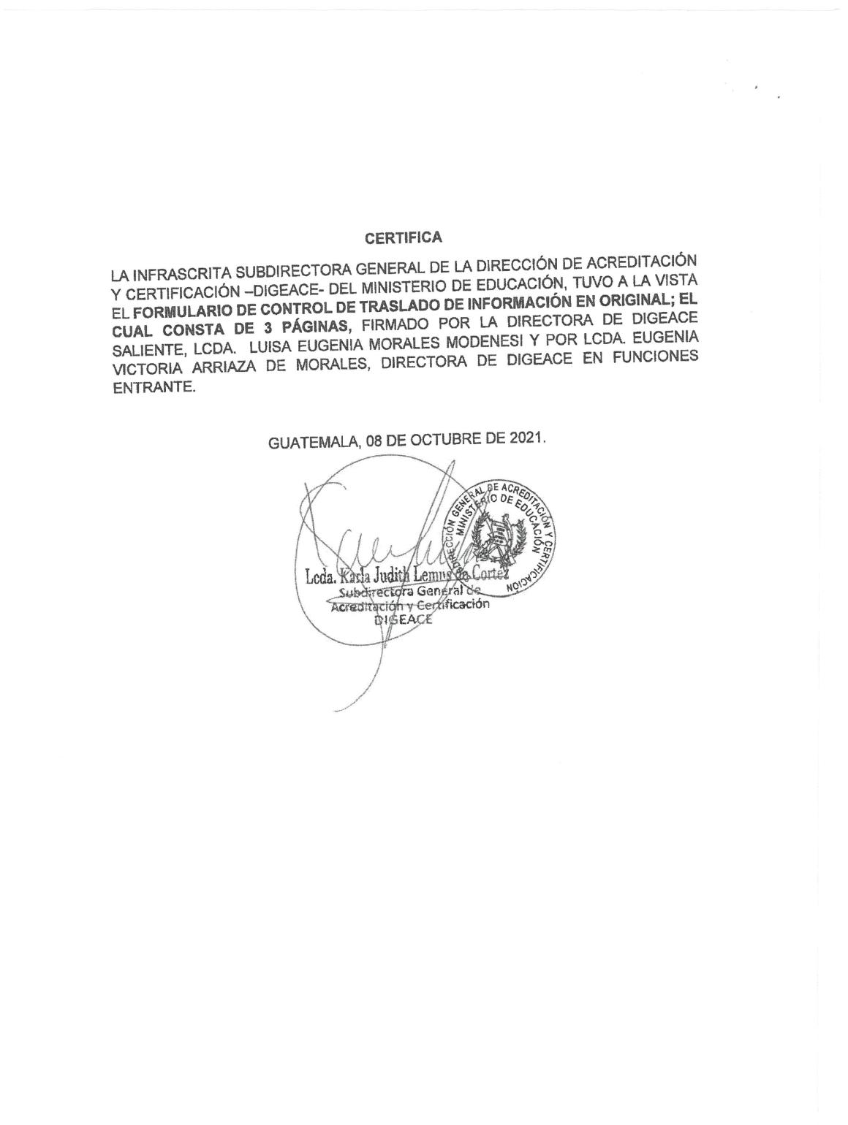

MINISTERIO DE EDUCACIÓN Pág. 16

